1. **Lis le document sur l’époque victorienne et réponds aux questions en français.**

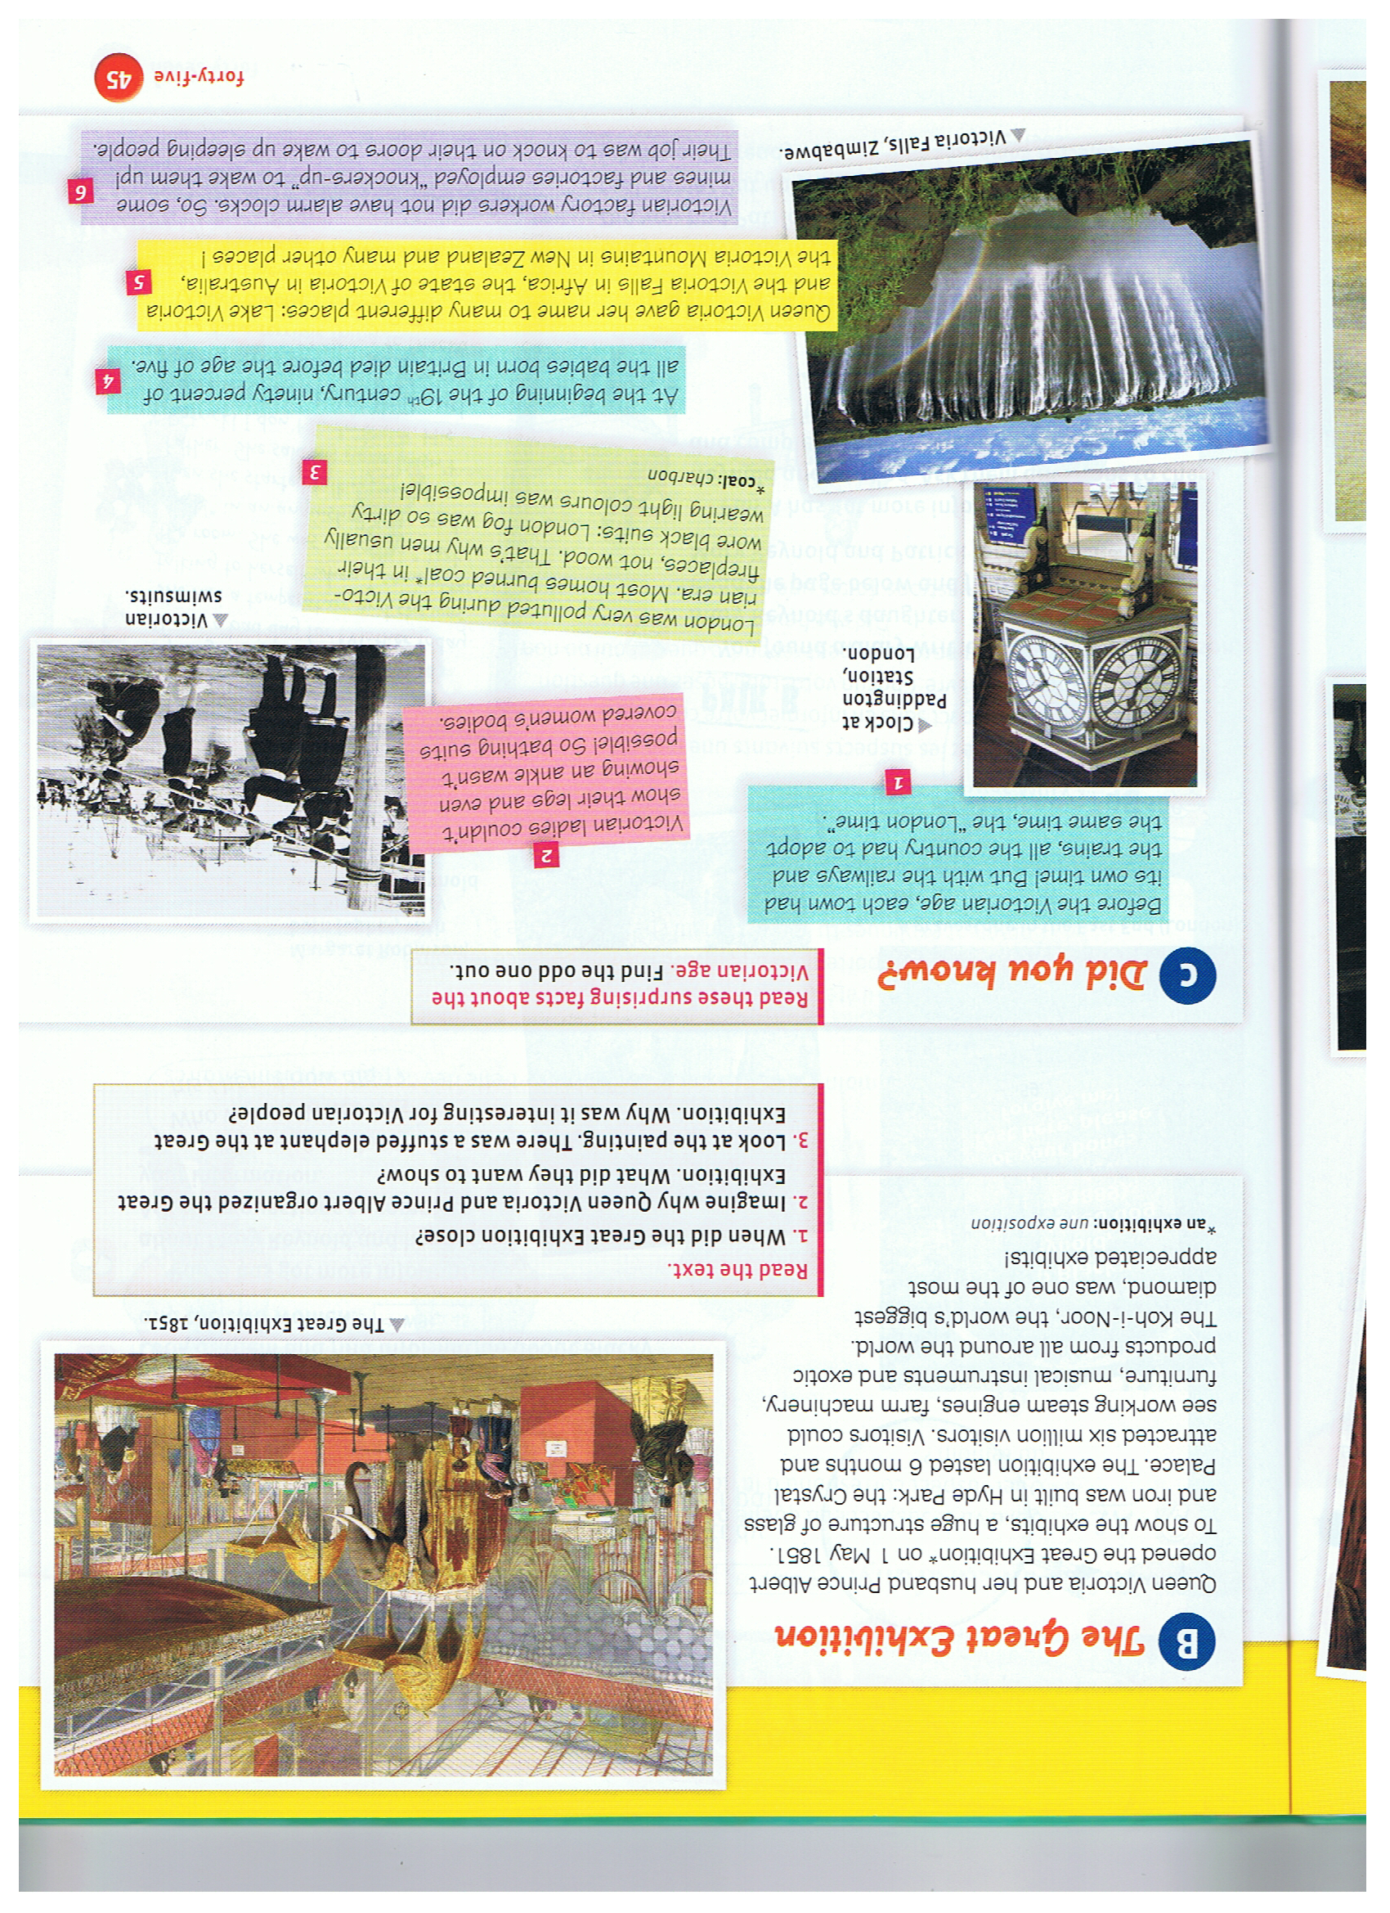

1. Pourquoi ont-ils été obligés d’adopter une heure commune dans toutes les villes ?
2. Quelle était la particularité des maillots de bain pour femmes? Pourquoi ?
3. Londres était-elle une ville polluée ? Pourquoi ?

**Watch the video and find 15 words concerning Jack the Ripper**

<https://www.youtube.com/watch?v=kcgZreqdj80>

1. Comment les travailleurs des usines arrivaient-ils à l’heure au travail ?
2. 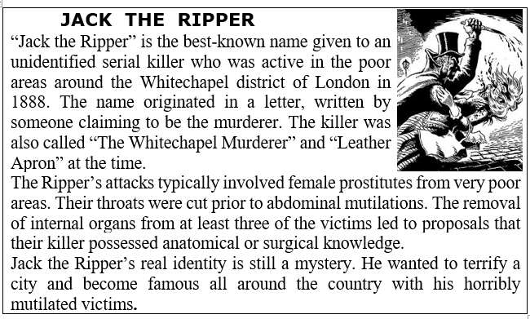**Jack The Ripper.**

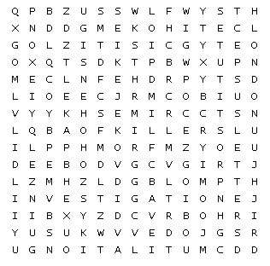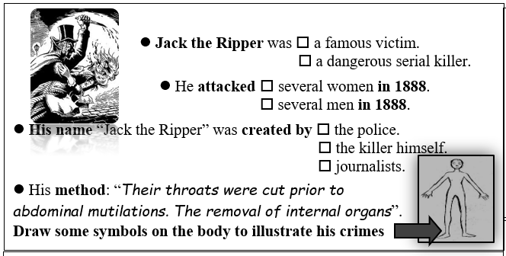

**Two more activities on the net :**

<https://learningapps.org/view16623197>

<https://learningapps.org/view13677360>